Android 新手阶段工作学习总结
架构、四大组件与 PMS 学习记录
记录人 | Android 新人
记录时间 | 2026 年 6 月
重点方向 | Android 系统架构、四大组件、PackageManagerService

这份总结不是把概念重新抄一遍，而是记录我从“知道名词”到“能顺着问题往下查”的过程。Android 一开始看起来是很多孤立的点：Activity、Service、Binder、权限、安装包。真正跟代码和日志打过几次交道后，我才慢慢意识到，它们最后都会在系统服务、进程边界和数据持久化这些地方接上。

一、这一阶段的整体感受
刚接触 Android 系统开发时，我最直接的感受是：资料很多，但线索不一定连得起来。应用层的 API 看起来还能跟着示例写，到了系统服务、启动流程、权限和包管理这块，就不能只靠记概念。同一个现象，比如应用安装失败、桌面图标不出现、权限状态不对，背后可能牵到 Manifest、签名、用户状态、PMS 缓存，甚至还有系统分区扫描顺序。
这一阶段我主要做了三件事：先把 Android 的分层架构梳理清楚，再把四大组件放回到进程、Binder 和生命周期里理解，最后重点看 PMS。PMS 是我目前觉得最值得反复看的部分，因为它离应用开发很近，也离系统启动和权限模型很近。看懂它以后，很多“为什么系统知道这个包存在”的问题就不再那么玄。

二、Android 架构：从分层图到排查路线
以前我看 Android 架构图，会把它当成知识点背：应用层、Framework、Native、HAL、Kernel。现在更愿意把它当成排查路线。问题从应用表现出来，但真正的原因可能落在 Framework 服务，也可能落在 native 库、驱动或权限配置上。
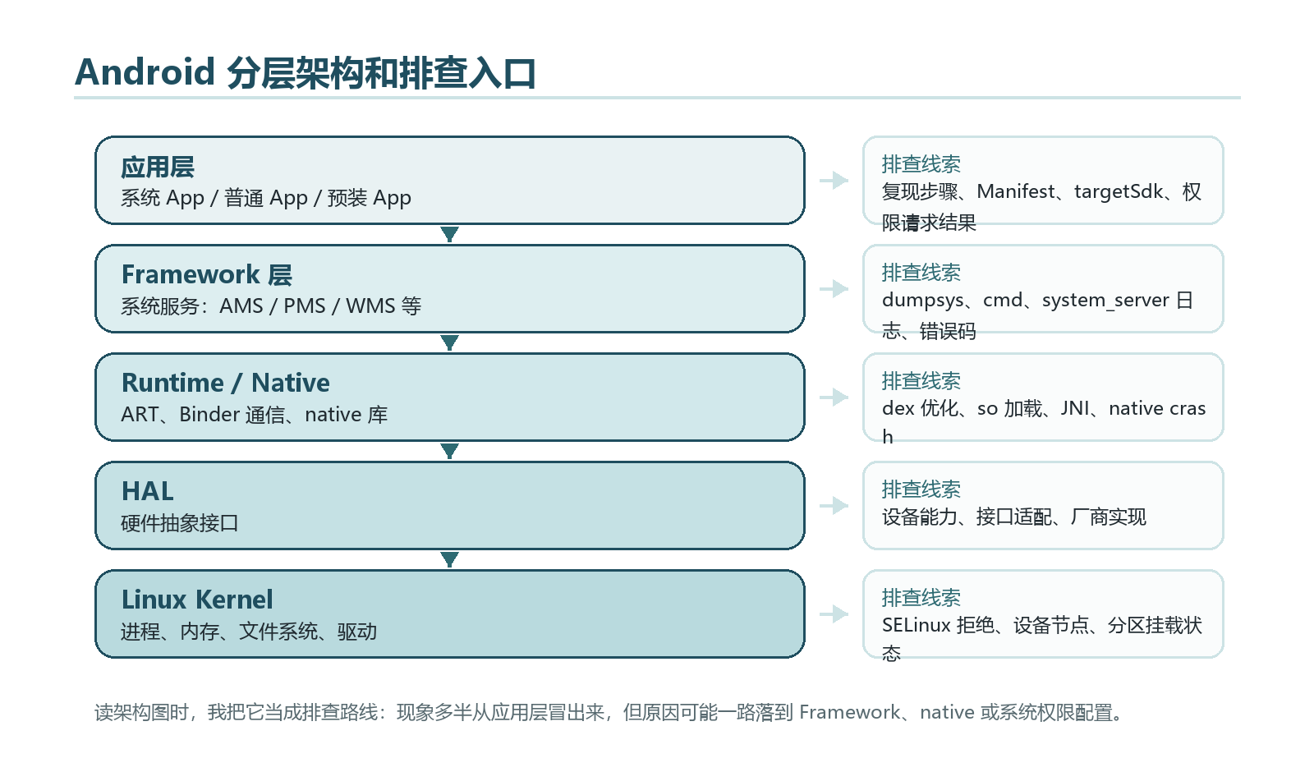
图 1 Android 分层架构和排查入口
层级 | 我现在的理解 | 排查时会先看什么
应用层 | 普通 App、系统 App 和预装 App 都在这里体现。它们通过 SDK API 调用 Framework 能力。 | 复现步骤、Manifest、targetSdk、日志里的异常栈和权限请求结果。
Framework 层 | ActivityManager、PackageManager、WindowManager 等系统服务把应用请求转成系统行为。 | dumpsys、cmd 命令、system_server 日志、服务端返回的错误码。
Android Runtime / Native | ART 负责 Java/Kotlin 代码运行，native 库提供图形、媒体、数据库等底层能力。 | so 加载失败、dex 优化、JNI 调用、native crash。
HAL / Kernel | HAL 把硬件能力包装给上层，Kernel 管理进程、内存、文件系统和驱动。 | 设备节点、SELinux 拒绝、驱动日志、权限和分区挂载状态。

这张表对我最大的帮助，是提醒自己不要只盯着应用侧。比如一个包明明 push 到系统目录了却没有安装成功，第一反应不应该是“桌面没刷新”，而是先确认 PMS 有没有扫描到、Manifest 有没有解析失败、签名和权限配置有没有问题。

三、四大组件：从会用到知道它们怎么被系统管理
四大组件以前在我脑子里是四个 API 分类：Activity 负责页面，Service 负责后台，BroadcastReceiver 收广播，ContentProvider 管数据。这当然没错，但偏应用层。结合系统源码再看，它们更像 Android 管理应用行为的四个入口。系统通过 Manifest、Intent、进程调度和 Binder，把这些入口串起来。
组件 | 当前理解 | 容易踩坑的地方
Activity | 负责和用户交互，生命周期由 ActivityTaskManager、ActivityManager 等服务协同管理。 | 启动模式、任务栈、后台启动限制、横竖屏切换导致的重建。
Service | 适合处理没有直接界面的长期任务，既可以 start，也可以 bind。 | 前台服务通知、后台限制、绑定断开、进程被杀后的恢复策略。
BroadcastReceiver | 用于接收系统或应用广播，静态注册依赖 Manifest，动态注册依赖运行时。 | Android 版本带来的隐式广播限制、接收耗时过长、权限保护广播。
ContentProvider | 通过 URI 暴露结构化数据，也是跨进程共享数据的标准入口。 | provider 初始化时机、导出权限、URI 授权、数据库升级。

我现在会特别留意两个问题：组件有没有在 Manifest 里声明清楚，Intent 能不能被系统正确解析。这里自然就接到了 PMS。PMS 解析包信息后，系统才知道有哪些 Activity 可以启动，哪些 receiver 能接收广播，哪些 provider 可以被查询。

四、PMS 重点学习

1. 我怎么理解 PMS
PMS 全称 PackageManagerService，运行在 system_server 进程里。它不是单纯的“安装服务”，更像系统里管理应用身份的账本。一个 APK 能不能被系统认识、属于哪个用户、有哪些组件、申请了哪些权限、签名是否可信、能不能响应某个 Intent，这些问题大多绕不开 PMS。
刚开始看 PMS 容易被类名和方法吓住，因为它牵扯到扫描、安装、权限、签名、用户、多分区和持久化。后来我换了一个方法：不从文件头硬读，而是按场景读。比如“开机后系统怎么知道有哪些包”“adb install 失败时 PMS 做了哪些检查”“桌面点击图标前系统怎么解析 Activity”。这样读会慢一点，但记得住。

2. PMS 主要做的事
职责 | 具体内容 | 我目前的关注点
包扫描 | 开机时扫描 /system/app、/system/priv-app、/vendor/app、/product/app、/data/app 等目录，把系统包和用户包登记起来。 | 扫描顺序、分区差异、预装包升级、解析失败日志。
Manifest 解析 | 读取包名、版本、组件、权限、uses-sdk、provider authorities 等信息。 | 组件是否声明、exported 设置、SDK 兼容性。
安装与卸载 | 处理 adb install、应用商店安装、替换安装、卸载和回滚相关状态。 | 签名不一致、版本降级、空间不足、包名冲突。
权限管理 | 记录应用申请的权限，并结合权限类型、签名和用户授权状态做判断。 | 普通权限、危险权限、签名权限、priv-app 权限白名单。
Intent 解析 | 根据 Activity、Service、Receiver 的 intent-filter 找到合适的目标组件。 | resolve-activity 结果、默认启动项、多个候选组件。
用户状态 | 同一个包在不同用户下可以有不同的安装、启用、隐藏和权限状态。 | 多用户环境下 app 是否真的对当前用户可见。

3. 一条比较清楚的开机扫描线
我现在对 PMS 启动流程的理解大致是：系统启动到 system_server 后，会创建并启动一批核心系统服务，PMS 就在这个阶段进入工作。它先加载已有的包状态，比如 /data/system/packages.xml 里的记录，再扫描各个应用目录，解析 APK 里的 AndroidManifest.xml，最后把包、组件、权限和用户状态整理成内存里的查询结构。
这条线里有一个细节让我印象很深：PMS 不是每次都“重新认识世界”。它会依赖历史记录、扫描结果和持久化文件共同判断当前状态。所以排查预装应用、系统升级后的包异常时，只看 APK 在不在目录里是不够的，还要看 PMS 最终把它登记成了什么状态。
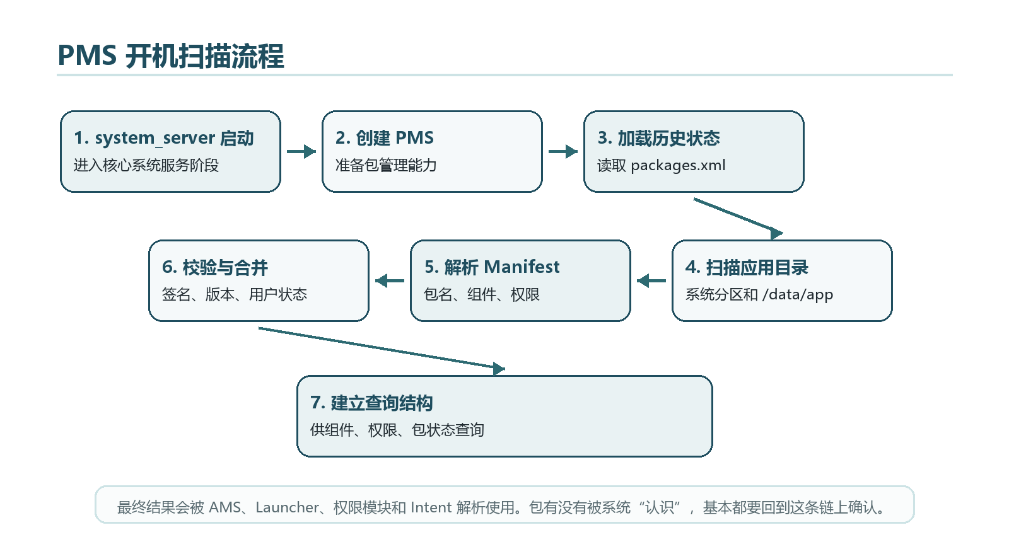
图 2 PMS 开机扫描流程
- 看包是否存在：adb shell pm list packages，或者 adb shell dumpsys package <包名>。
- 看 APK 路径：adb shell pm path <包名>。
- 看 Intent 解析：adb shell cmd package resolve-activity <intent 参数>。
- 看安装失败：优先查 logcat 里 PackageManager、PackageInstaller、installd 相关日志。
- 看持久化状态：关注 /data/system/packages.xml，以及多用户场景下的用户限制文件。

4. PMS 和四大组件的关系
四大组件能被系统调度，前提是 PMS 已经从 Manifest 里解析并登记了它们。比如桌面启动一个应用时，Launcher 发起 Intent，系统需要知道哪个 Activity 能处理这个 Intent；广播分发时，系统需要知道哪些 receiver 符合条件；访问 provider 时，系统要根据 authorities 找到目标。这些“知道”的基础，就是 PMS 在包扫描和解析阶段建立的数据。
这也解释了为什么 Manifest 小改动会带来很大的行为变化。一个 exported、permission、intent-filter 或 provider authorities 的配置错误，不一定会在编译期暴露，但运行时可能直接表现成无法启动、无法接收广播、权限拒绝或 provider 冲突。

5. 我目前能用上的排查思路
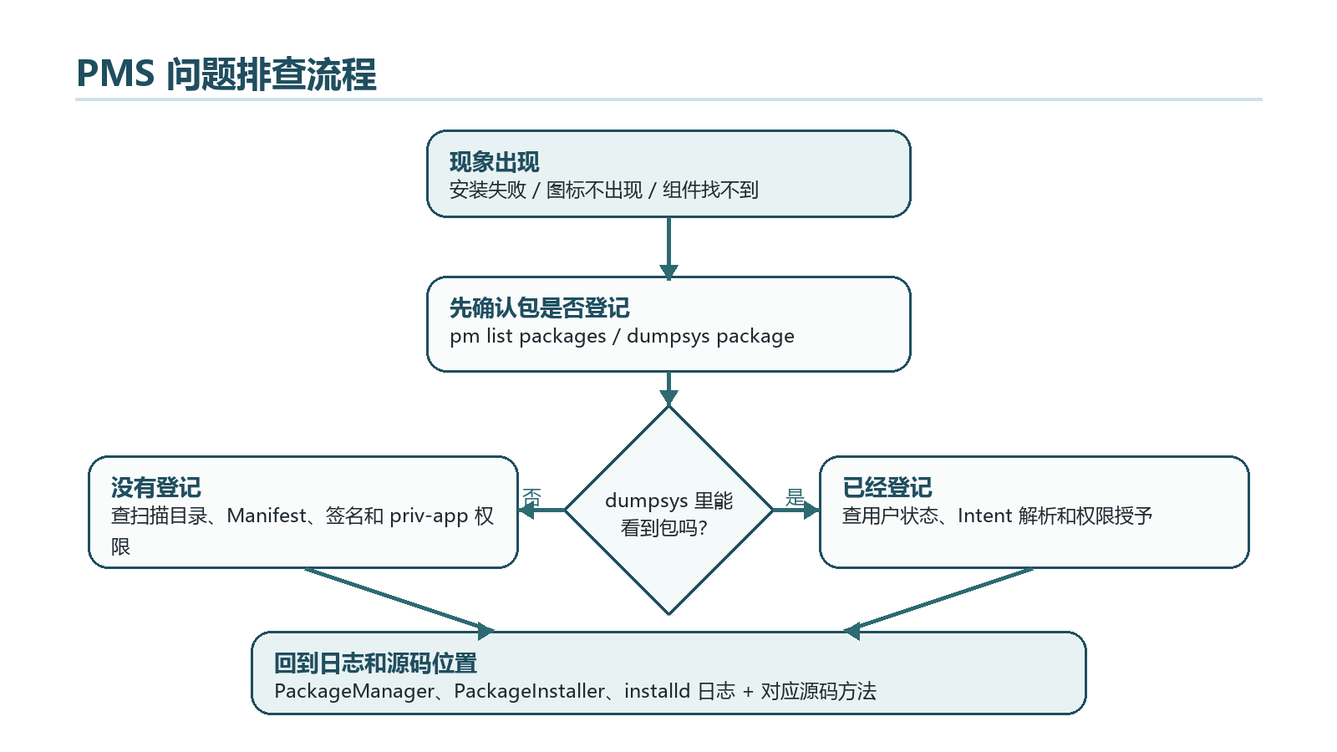
图 3 PMS 问题排查流程
现象 | 我会怎么查 | 可能方向
安装失败 | 先看 adb install 返回码，再查 PackageManager 日志。 | 签名不一致、版本降级、minSdk/targetSdk、存储空间、包名冲突。
预装包没出现 | 确认 APK 目录、权限、SELinux 日志，再看 dumpsys package 是否登记。 | 扫描失败、priv-app 权限缺失、分区路径不对、包被禁用。
Activity 找不到 | 用 cmd package resolve-activity 验证 Intent，再检查 Manifest。 | intent-filter 不匹配、exported 配置、包未安装到当前用户。
权限状态异常 | 看 dumpsys package 中 grantedPermissions 和 requested permissions。 | 危险权限未授权、签名权限不满足、privapp-permissions 白名单问题。

五、这一阶段的收获和不足
收获比较明显的一点，是我开始习惯用“链路”看问题。以前看到报错会先搜关键字，现在会先问自己：这个问题发生在应用侧、Framework 服务侧，还是系统持久化状态出了偏差？这个变化不算多高级，但对新人很重要，因为它能减少很多无头绪的猜。
不足也很明显。源码阅读还不够深入，有些流程只能说出大致方向，遇到版本差异和厂商定制时还需要靠日志一点点补。PMS 相关类很多，PackageSetting、PackageParser、权限管理、dexopt、install session 这些内容还没有完全串起来。我现在能做的是在具体问题里把线拉出来，离真正熟练还差几轮实战。

六、下一阶段计划
- 按“开机扫描”“adb install”“权限授予”“Intent 解析”四条线继续读 PMS，不再零散翻方法。
- 整理一份常用排查命令表，把 pm、cmd package、dumpsys package、logcat 过滤条件固定下来。
- 写几个小 demo 验证四大组件配置变化，比如 exported、权限保护广播、provider authorities 冲突。
- 结合一次真实问题，把现象、命令、日志、源码位置和结论完整记录下来，避免只记结论不记过程。

七、小结
这一阶段我对 Android 的理解还谈不上完整，但已经从“背概念”往“顺链路查问题”靠近了一点。架构分层让我知道问题可能落在哪一层，四大组件让我理解应用和系统的入口关系，PMS 则把安装、权限、组件解析和用户状态串到了一起。后面如果能多结合实际问题读源码，这块应该会越来越清楚。

